四川中衡检测技术有限公司
报告书信息网上公示内容填报表 ZLJL/43-01
报告书名称 | 中江县杰阳医疗废物处理有限公司职业病危害定期检测
用人单位名称 | 中江县杰阳医疗废物处理  有限公司 |  | 联系人 | 江川
用人单位地址 | 四川省德阳市中江县二环路北一段89号1号楼五楼512办公室
技术服务项目组成员 | 曾涛、张伟
现场调查人员 | 曾涛、张伟 | 现场调查时间及照片 | 2022.09.15
现场采样人员 | 曾涛、张伟 | 现场采样时间及照片 | 2022.09.22 | 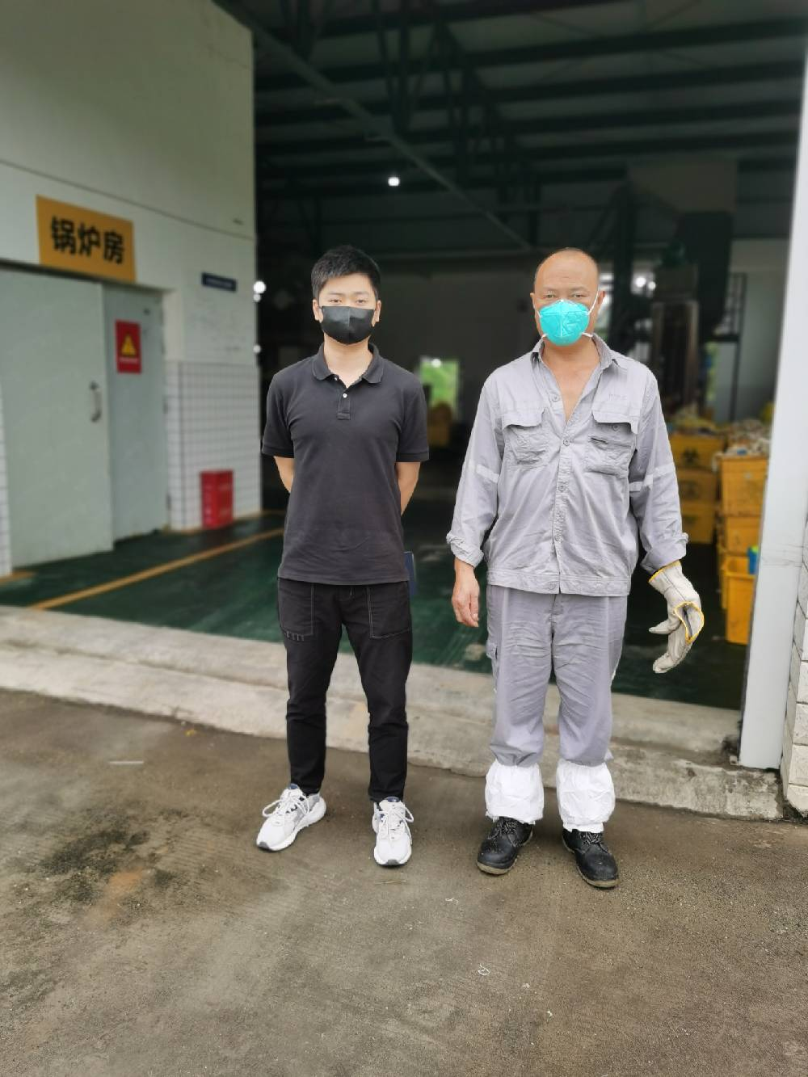
现场检测人员 | 曾涛、张伟 | 现场检测时间及照片 | 2022.09.22
用人单位陪同人员 | 廖老师

